TUẦN 7: CHỦ ĐỀ 2: CẢM THÔNG, GIÚP ĐỠ NGƯỜI GẶP KHÓ KHĂN
Bài 4: EM THỂ HIỆN SỰ CẢM THÔNG, GIÚP ĐỠ
NGƯỜI GẶP KHÓ KHĂN (T1)

I. YÊU CẦU CẦN ĐẠT:
1. Năng lực đặc thù:
- Cảm thông, giúp đỡ người gặp khó khăn bằng những lời nói, việc làm cụ thể phù hợp với lứa tuổi.
- Hiểu được ý nghĩa của việc cảm thông, giúp đỡ người khác vượt qua khó khăn.
- Vận dụng kiến thức đã học vào thực tiễn qua việc thể hiện sự cảm thông, giúp đỡ người gặp khó khăn bằng những lời nói, việc làm cụ thể phù hợp với bản thân.
2. Năng lực chung.
- Năng lực tự chủ, tự học: Biết tự chủ tự học, nắm bắt nội dung, chia sẻ trong học tập.
- Năng lực giải quyết vấn đề và sáng tạo: Thực hiện tốt và có sáng tạo trong thực hiện các hoạt động của bài học để vận dụng vào thực tiễn.
- Năng lực giao tiếp và hợp tác: Biết trao đổi, góp ý cùng bạn trong hoạt động nhóm.

3. Phẩm chất.
- Phẩm chất nhân ái: Có suy nghĩ, hành động của bản thân thể hiện sự cảm thông, giúp đỡ người gặp khó khăn.
- Phẩm chất chăm chỉ: Có tinh thần chăm chỉ rèn luyện để nắm vững nội dung yêu cầu cần đạt của bài học.
- Phẩm chất trách nhiệm: Có ý thức trách nhiệm với lớp, tôn trọng tập thể.
II. ĐỒ DÙNG DẠY HỌC
- Kế hoạch bài dạy, bài giảng Power point.
- SGK và các thiết bị, học liệu phục vụ cho tiết dạy.

III. HOẠT ĐỘNG DẠY HỌC
Hoạt động của giáo viên | Hoạt động của học sinh
1. Khởi động:
- Mục tiêu:
+ Tạo không khí vui vẻ, phấn khởi trước giờ học.
+ Thông qua khởi động, giáo viên dẫn dắt bài mới hấp dẫn để thu hút học sinh tập trung.
- Cách tiến hành:
- GV tổ chức trò chơi “Sóng xô” để khởi động bài học.  + GV nêu tên trò chơi và hướng dẫn luật chơi: Lớp đứng thành một vòng tròn lớn hoặc chia nhóm đứng thành các vòng tròn nhỏ (tùy theo không gian lớp học). Các HS nắm tay nhau. Khi GV hô “Sóng xô, sóng xô”, cả lớp đáp “Xô ai? Xô ai?”. GV: “Xô các bạn đeo khẩu trang màu xanh./ Xô bạn có kẹp tóc màu vàng./ ...”. Bạn nào bị “Sóng xô” sẽ nghiêng ngả ra sau. Nhiệm vụ của các bạn còn lại là vẫn nắm tay bạn để giữ bạn đứng vững không bị xỗ ngã.  - GV đặt câu hỏi cho HS sau khi hoàn thành trò chơi:  a. Theo em , “cơn sóng” tượng trưng cho điều gì trong cuộc sống?  b. Khi thấy một ai đó gặp “sóng gió” chúng ta cần làm gì?  - GV nhận xét, tuyên dương và dẫn dắt vào bài mới. |  | - HS tham gia trò chơi.  - HS trả lời theo suy nghĩ.  + “Con sóng” tượng trưng cho những khó khăn mà ai đó sẽ gặp phải trong cuộc sống.  + Khi một ai đó gặp sóng gió, chỉ cần những người xung quanh dang tay nâng đỡ, cứu giúp thì sẽ là nguồn động lực to lớn để người đó đứng vững và đi tiếp.  - HS lắng nghe.
2. Hoạt động:
- Mục tiêu:
+ Nhận biết được việc cảm thông, giúp đỡ người gặp khó khăn cần thực hiện bằng những lời nói, việc làm cụ thể phù hợp với lứa tuổi.
+ Biết được các lời nói và hành động thể hiện sự cảm thông, giúp đỡ người gặp khó khăn.
- Cách tiến hành:
Hoạt động 1: Đọc câu chuyện và trả lời câu hỏi. (Sinh hoạt nhóm 4)  - GV mời 1 HS đọc câu chuyện.  - GV mời HS thảo luận nhóm 4, cùng nhau trao đổi và trả lời 3 câu hỏi sau:  a. Cô bé đã làm gì khi thấy cậu bé nghèo hỏi xin một cốc nước?  b. Vì sao hóa đơn viện phí đã được bác sĩ Ha-uốt Ken-li thanh toán?  c. Em rút ra được bài học gì qua câu chuyện trên?  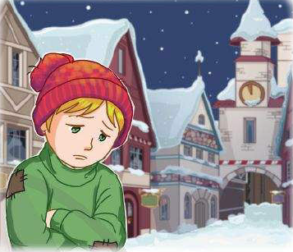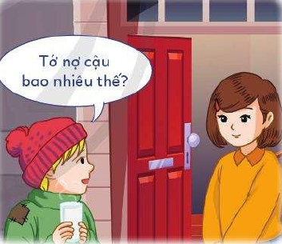    - GV mời các nhóm báo cáo kết quả.  - GV mời các nhóm khác nhận xét, bổ sung.  - GV nhận xét chung, tuyên dương |  | - 1 HS đọc câu chuyện.  - HS thảo luận nhóm 4, cùng nhau trao đổi và trả lời 2 câu hỏi theo yêu cầu:  a. Khi cậu bé nghèo hỏi xin một cốc nước, cô bé đã nhanh chóng đem tới một li sữa và nói rằng: “Ai cũng có lúc khó khăn và cần được giúp đỡ. Mẹ dạy tớ không bao giờ nhận tiền khi làm một điều tốt”.  b. Hóa đơn viện phí đã được bác sĩ Ha-uốt Ken-li thanh toán vì bác sĩ Ha-uốt Ken-li chính là cậu bé nghèo xin cốc nước năm xưa, bác sĩ đã nhớ và trả ơn hành động tử tế của cô bé.  c. Làm chuyện tốt sẽ gặp chuyện tốt./ Giúp đỡ người khác chính là giúp đỡ chính mình. / Sự cảm thông, giúp đỡ người khó khăn cần được thể hiện bằng lời nói hoặc hành động cụ thể. / Cần biết ơn những người có tấm lòng tốt. /...  - Các nhóm báo cáo kết quả.  - Các nhóm khác nhận xét, bổ sung.  - HS lắng nghe, rút kinh nghiệm.
Hoạt động 2: Quan sát tranh và thực hiện yêu cầu. (Làm việc chung cả lớp)  - GV mời HS đọc yêu cầu bài.  - GV mời HS làm việc chung cả lớp, cùng quan sát tranh và thực hiện yêu cầu:  a. Em hãy nhận xét việc làm của các bạn trong tranh.  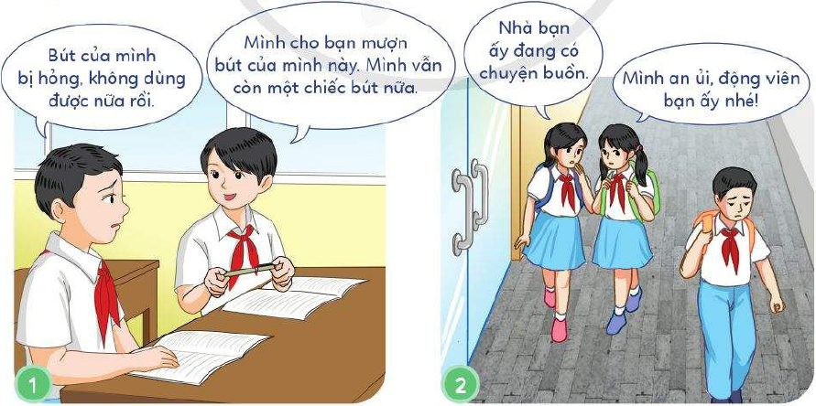  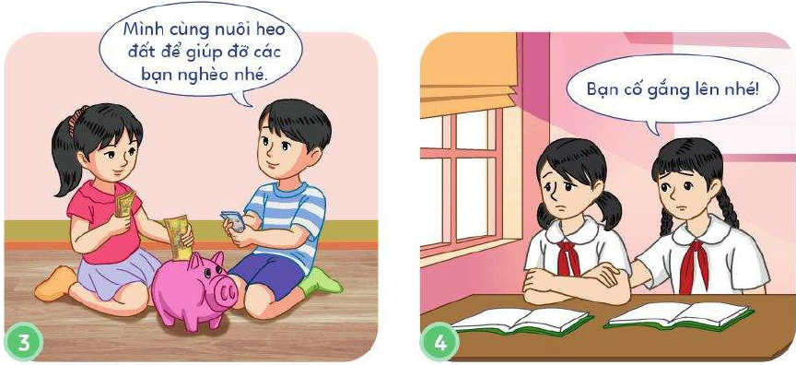  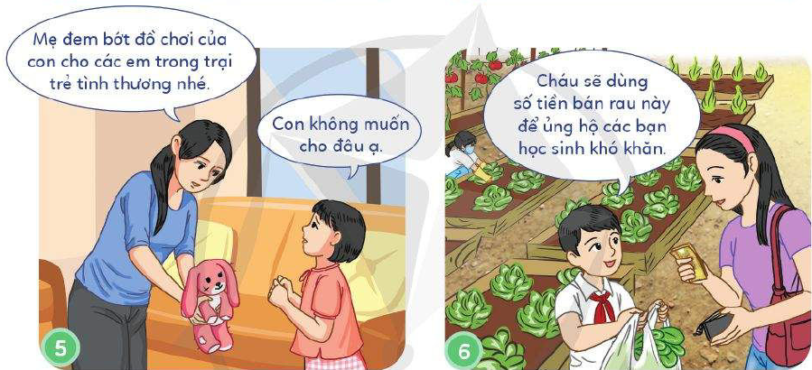  - GV mời HS khác nhận xét.  - GV nhận xét, tuyên dương.  b. Em có sẵn sàng giúp đỡ người gặp khó khăn, phù hợp với khả năng của mình không? Vì sao?  - GV mời HS đọc yêu cầu bài.  - GV mời HS làm việc chung cả lớp, gọi HS phát biểu ý kiến.  - GV mời HS khác nhận xét.  - GV nhận xét, tuyên dương.  c. Hãy kể thêm những hành động khác thể hiện sự cảm thông, giúp đỡ người gặp khó khăn mà em biết. (sinh hoạt nhóm 2)  - GV mời 1 HS đọc yêu cầu đề bài.  - GV mời HS thảo luận nhóm 2, cùng nhau trao đổi và tìm thêm những hành động khác thể hiện sự cảm thông, giúp đỡ người gặp khó khăn mà em biết.  - GV mời các nhóm trình bày.  - GV mời các nhóm khác nhận xét.  - GV nhận xét chung, tuyên dương |  | - 1 HS đọc yêu cầu bài.  - HS làm việc chung cả lớp: Quan sát tranh và trả lời câu hỏi:  + Các lời nói và hành động phù hợp ở tranh 1, 2, 3, 4, 6; không phù hợp ở tranh 5.  - HS khác nhận xét.  - HS lắng nghe, rút kinh nghiệm.  - 1 HS đọc yêu cầu bài.  - HS làm việc chung cả lớp, cùng nhau trao đổi và nối tiếp nhau phát biểu ý kiến thể hiện tinh thần sẵn sàng giúp đỡ người gặp khó khăn, phù hợp với khả năng của mình vì ai cũng sẽ có lúc khó khăn và cần sự giúp đỡ, mỗi người tùy vào khả năng, điều kiện, độ tuổi của mình để giúp đỡ một cách phù hợp.  - HS khác nhận xét.  - HS lắng nghe, rút kinh nghiệm.  - 1 HS đọc yêu cầu bài.  - HS thảo luận nhóm 2, cùng nhau trao đổi và tìm thêm những hành động khác thể hiện sự cảm thông, giúp đỡ người gặp khó khăn mà em biết.  + Động viên khi bạn bị bệnh.  + Giúp đỡ các bạn bị khuyết tật.  + Giúp đỡ các em mồ côi.  …  - Các nhóm trình bày.  - Các nhóm khác nhận xét.  - HS lắng nghe, rút kinh nghiệm.
4. Vận dụng trải nghiệm.
- Mục tiêu:
+ Củng cố những kiến thức đã học trong tiết học để học sinh khắc sâu nội dung.
+ Vận dụng kiến thức đã học vào thực tiễn.
+ Tạo không khí vui vẻ, hào hứng, lưu luyến sau khi học sinh bài học.
- Cách tiến hành:
- GV yêu cầu cả lớp về nhà sưu tầm một số câu ca dao, tục ngữ, bài thơ, bài hát về sự cảm thông, giúp đỡ người gặp khó khăn để tiết 2 cùng nhau chia sẻ trước lớp.  - Nhận xét sau tiết dạy.  - Dặn dò về nhà. | - Học sinh lắng nghe yêu cầu để về nhà thực hiện.  - HS lắng nghe, rút kinh nghiệm.
IV. ĐIỀU CHỈNH SAU BÀI DẠY:
..............................................................................................................................
..............................................................................................................................
..............................................................................................................................
---------------------------------------------------

